Lista de Exercícios BD2

Para o Banco de Dados DB, representado na Figura 1, criar triggers, procedures e funções que:

1. Atualize o estoque do produto toda vez que houver uma venda(-qtde) ou compra de produtos
2. Gere relatórios dos produtos mais vendidos
3. Gere relatórios de sugestão de compras para produtos sem estoque
4. Calcule comissões para os vendedores
5. Gere um cadastro de devedor (tabela devedores, igual a cliente) apenas para os clientes que tem vendas atrasadas (assumir status_venda=’p’ para vendas em dia)
6. Atualize o cadastro toda vez que um devedor quitar sua dívida.
7. Atualize o status das vendas toda vez que for acionada uma procedure, que verifica se a data de pagamento é menor que a data de vencimento e atualiza o status da venda, para “D” de devedor, se a venda estiver com pagamento atrasado.

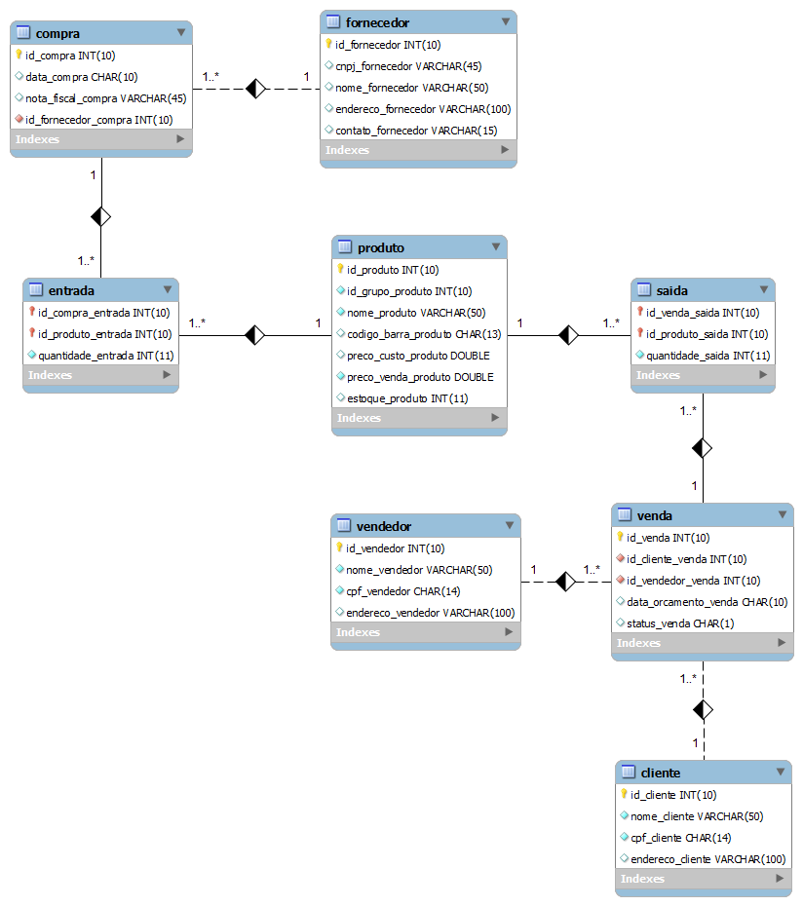Figura 1 - Diagrama E-R do banco de dados DB.